**汇集体智慧，促教学成效——学校武装部组织开展军事理论课集体备课活动**

为深入学习贯彻落实党的二十大精神和习近平强军思想，进一步深化军事理论课教学改革，切实提高军事理论课教学质量，加强我校军事理论课教师队伍建设，提升军事理论课教师授课水平，2023年4月9日至5月15日，学校武装部组织全体军事理论授课教师开展集体备课活动。

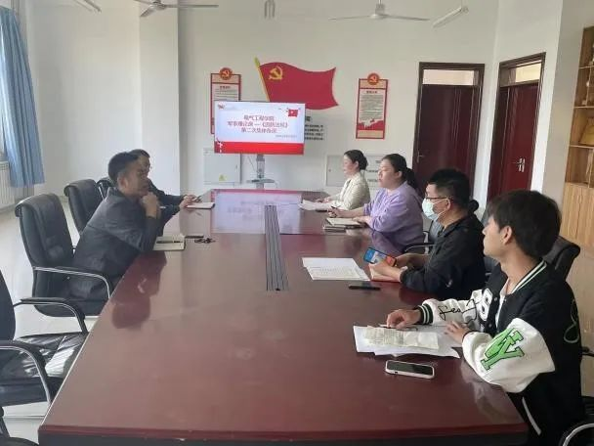

电气工程学院

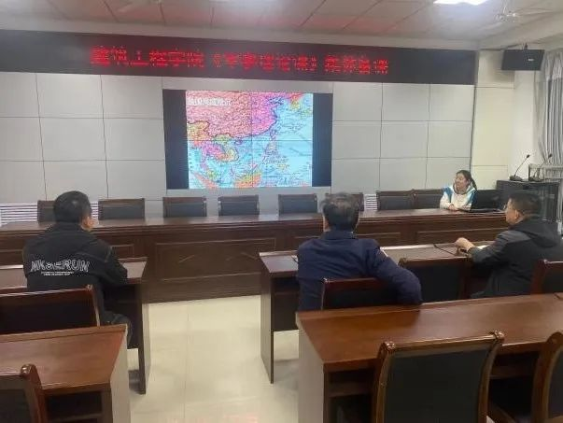

建筑工程学院

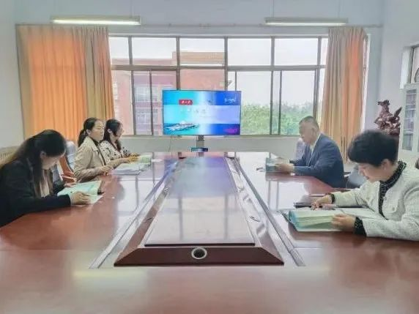

人文学院

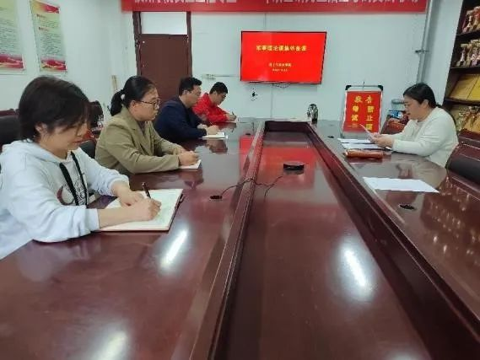

化工与安全学院

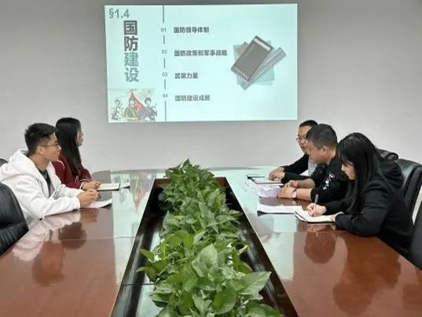

航空工程学院

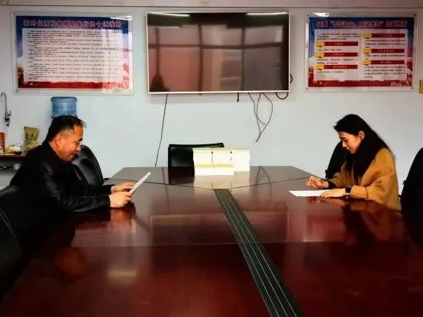

马克思主义学院

此次集体备课，聚焦《普通高等学校军事课教学大纲》和《普通高等学校军事课建设标准》，以普通高等教育“十三五”规划教材《新时代 大视野——大学国防教育教程》为蓝本，面向2023年拟承担军事理论课教学任务的全体教师，分模块和章节，以学院为单位开展集体备课研讨会，集中研讨教学共性问题、难点问题、热点问题，重点围绕教学思路设计、教材内容处理、教学方法探讨以及课堂设计、课件制作和教学实践等内容进行交流研讨，形成统一的教学参考课件和教案，共同提高教学水平。

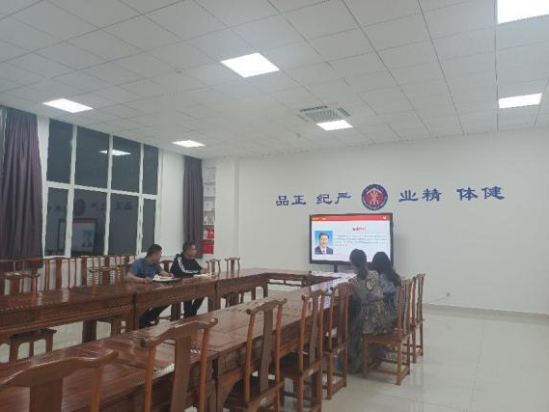

乘务学院

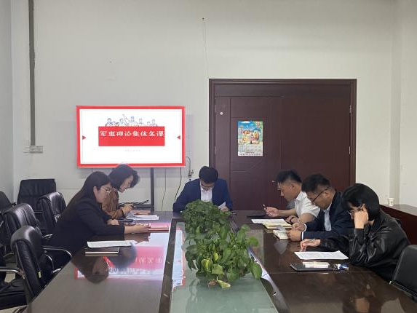

机电工程学院

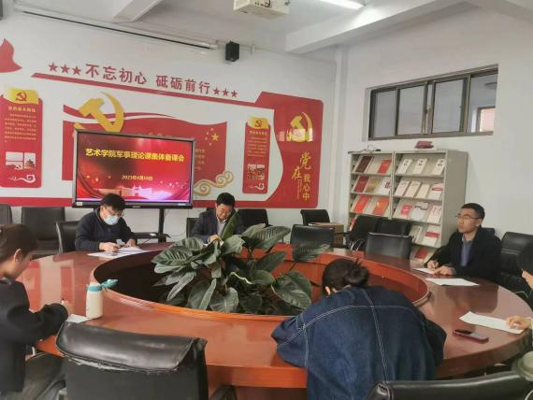

艺术学院

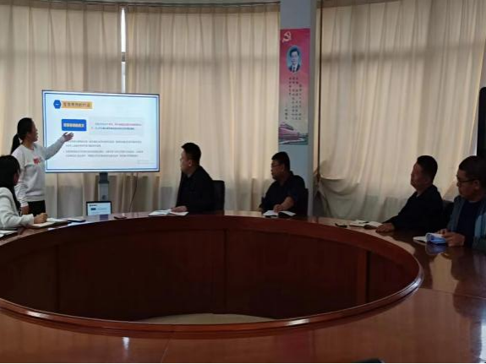

外国语学院

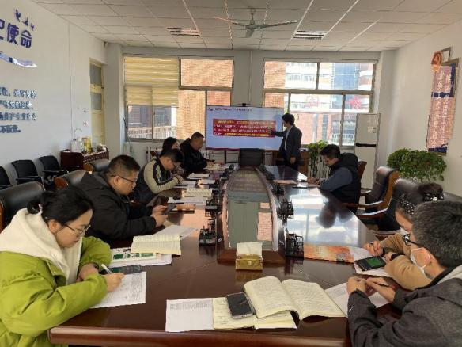

经济管理学院

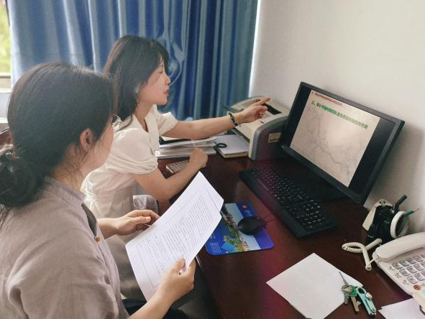

理学院

集体备课中，各学院结合学生专业特点，联系新时代我国面临的安全形势，对习近平强军思想、国家安全、现代战争、信息化装备等内容分享教学思路，并通过具体案例，深挖了课程中蕴含的工匠精神、中华优秀传统文化、爱国主义等丰富多彩的思政元素，既有助于发挥课程的育人作用，又提高了授课教师的政治素养、专业素质和教学能力。

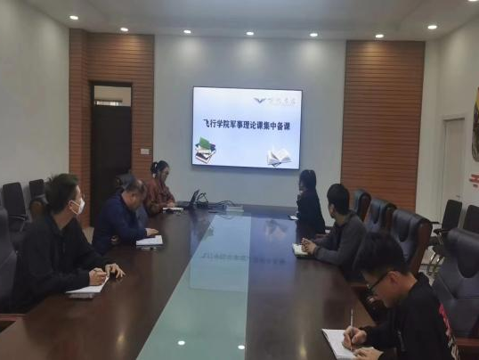

飞行学院

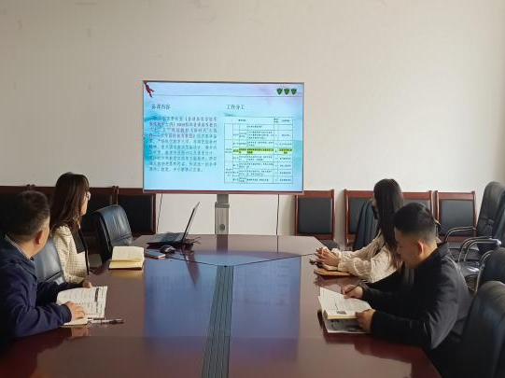

生物工程学院

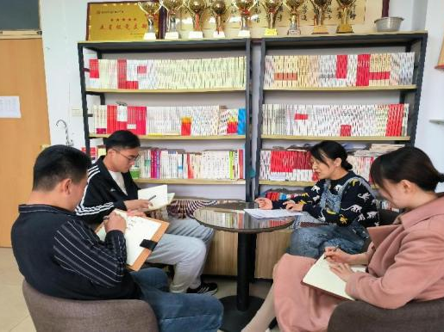

信息工程学院

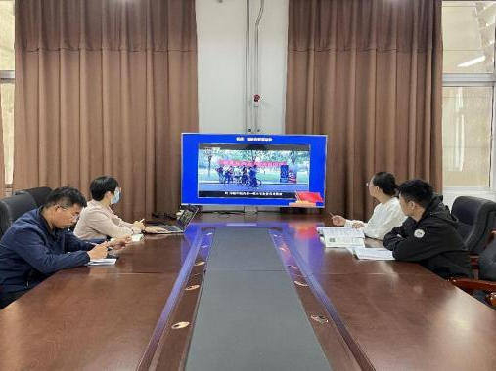

机场学院

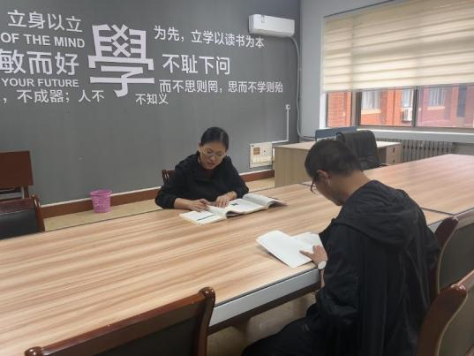

体育学院

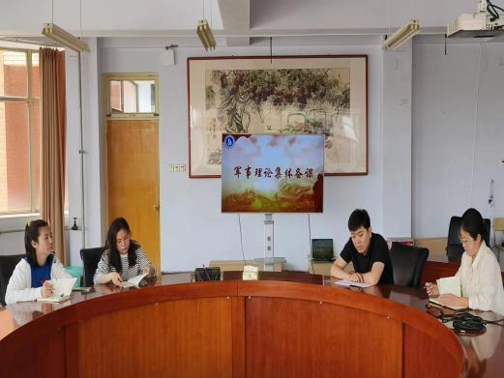

教师教育学院

此次集体备课的开展，搭建了教师学习交流的平台，发挥了整体合力，凝聚了集体智慧，有助于进一步提高我校军事理论课教师的教学能力和水平。后续，学校武装部将在集体备课的基础上，组织开展军事理论示范课展示活动，切实打造出一支专业过硬、能力过关的军事理论课师资队伍，确保高质量完成军事理论课教学任务。